**HTBLA Grieskirchen**

4710 Grieskirchen, Parzer Schulstraße 1

**Fachrichtung Informatik**

**Schuljahr 2018/2019**

**Ausgeführt von:**

Alexander Salletmaier, 4BHIF

Aleks Dimitrov, 4BHIF

**DBI-Bericht VI**

Abgabevermerk: 24.06.2019 DBI

Datum: 23.06.2019

Inhaltsverzeichnis

1 Inhalte des Dokuments 1

2 Zeitplan 2

2.1 Zeitplan pro Arbeitspaket 2

3 Berichterstattung 3

3.1 Alexander Salletmaier (Projektleitung) 3

3.2 Thomas Wageneder (Backend) 3

3.3 Lukas Litzlbauer (Datenbank) 3

3.4 Aleks Dimitrov (REST) 3

3.5 Jakob Daniel Deubler (REST) 4

3.6 Lukas Bauer (Frontend) 4

3.7 Jonas Voraberger (Frontend) 4

1. Inhalte des Dokuments

* Berichte der Team-Mitglieder mit inhaltlichem Fortschritt
* Zeitplan und Termine aus aktueller Sicht

1. Zeitplan
   1. Zeitplan pro Arbeitspaket

|  |  |  |  |
| --- | --- | --- | --- |
|  | Ist-Stunden | Plan-Stunden | Plan-Datum |
| Backend | 36 | 36 | 10.06.2019 (fertig) |
| Datenbank | 6 | 6 | 13.05.2019 (fertig) |
| REST | 16 | 16 | 27.05.2019 (fertig) |
| Frontend | 54 | 54 | 23.06.2019 (fertig) |
| Dokumentation | 16 | 16 | 23.06.2019 (fertig) |
| Präsentation | 8 | 8 | 24.06.2019 |
| Projektleitung | 8 | 8 | 24.06.2019 |

1. Berichterstattung
   1. Alexander Salletmaier (Projektleitung)

* Bericht vervollständigt
* Dokumentation
* Fungiert als zentrisches Gehirn in Frontend-Programmierung
* Bücherregal-Hintergrund im Frontend erstellt
* Fehlende Funktionen im Backend programmiert
* Testen des Produkts
  1. Thomas Wageneder (Backend)
* Vollständig Backend programmiert mit Hilfe von Lukas Litzlbauer
  1. Lukas Litzlbauer (Datenbank)
* Vollständig Backend programmiert mit Hilfe von Thomas Wageneder
  1. Aleks Dimitrov (REST)
* Bericht teilweise erstellt
* Dokumentation
* REST-Design erstellt
* Fungiert als Shakespears (Bad German Kennntnissse) like Shake it!
* 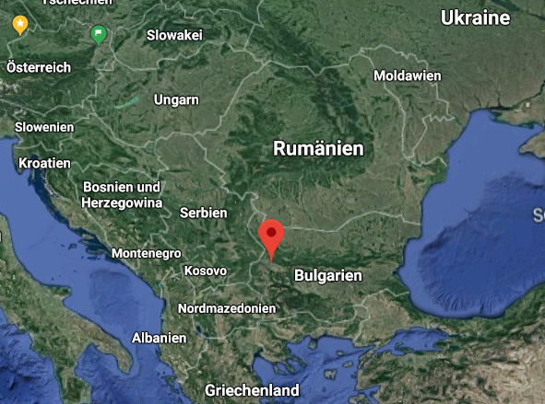Origin from Roma & Sinti:
  1. Jakob Daniel Deubler (REST)
* REST-Design erstellt
* Dokumentation
  1. Lukas Bauer (Frontend)
* Axios Lending-Component programmiert / implementiert
  1. Jonas Voraberger (Frontend)
* Fehlerbehebung in Frontend / Backend
* Frontend-Design verschönert